به نام خدا

تشخیص ارقام انگلیسی

مهمترین فاکتور برای پردازش تصاویر و ازجمله تصاویر ارقام دست نوشته انگلیسی ، استخراج ویژگی است. یعنی فاکتورهایی که بر اساس آنها بتوانیم رقم مربوطه را تشخیص دهیم.

در روشی که ما استفاده کرده ایم ماتریس عکس یک ماتریس 28×28 خواهد بود که ارزش رنگ در آن نوشته شده است. از این ماتریس ، قطعه ای از آن را انتخاب کرده ایم که سایز آن 16\*16 می باشد. از روی این ماتریس، از هر طرف، بالا، پائین، چپ و راست، تعداد خانه های سفید تا به مرز خانه سیاه برسد، شمارش می کنیم. پس نموداری مانند شکل 2 را تولید خواهد کرد که از اتصال تعداد نقاط سفید در هر جهت از عکس منحنی ایجاد شده است. اگر از روی این منحنی مشتق بگیریم شکل 3 را برای دیدگاه های بالا، پائین، چپ و راست ایجاد می کند. مقدارهای مشتق ویژگی های این مسئله می شود.

مقدارهای مشتق از هر طرف یک بردار 15\*1 می باشد که مجموعا آنها را درون یک بردار 60\*1 قرار می دهیم و سپس این بردارها را به شبکه عصبی می دهیم و شبکه را آموزش می دهیم.

C:\Users\ebrahimimanesh\Downloads\ponisha\datamining-ponisha\digit7.jpg

رقم 7

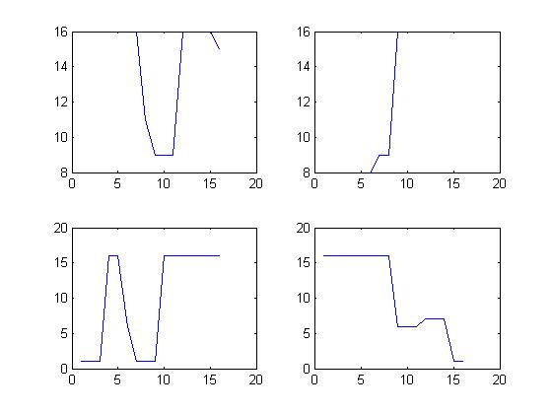

، از هر طرف، بالا، پائین، چپ و راست، تعداد خانه های سفید تا به مرز خانه سیاه برسد،را شمارش کرده ایم.ونمودار آنها را رسم کرده ایم

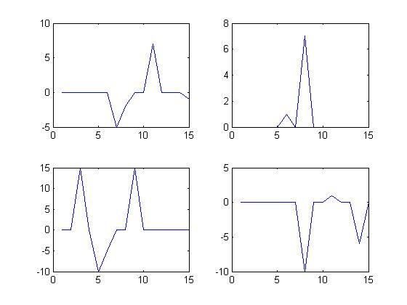

از نمدارهای بالا مشتق گرفته ایم و مشتق آنها را در این قسمت رسم کرده ایم و این نمودار ها که هر کدام یک بردار 15\*1 می باشند و در مجموع یک بردار 60\*1 می شود را به عنوان ویژگی هر رقم به شبکه عصبی می دهیم تا شبکه عصبی آموزش ببیند و بتوانیم از شبکه آموزش دیده شده برای تشخیص ارقام استفاده کنیم.